Documentação Técnica
Aplicação Django Conteinerizada com Docker Compose
Nginx (proxy reverso) • Django + Gunicorn • PostgreSQL
João Pedro Menezes e Lucas Jardim Rocha

Repositório: github.com/oLucasJard/trabDockerCompose
Dono do Repositório: Lucas Jardim Rocha

1. Visão geral da arquitetura
A solução é composta por três containers conectados a uma rede bridge privada criada pelo Docker Compose, e por três volumes nomeados que garantem a persistência dos dados.
Princípio central: apenas o Nginx publica porta para o host. Django e PostgreSQL existem somente dentro da rede interna, inacessíveis diretamente de fora.

Diagrama de implantação
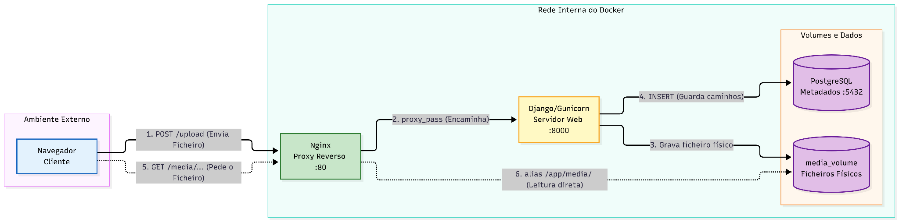

Portas
Container | Porta interna | Porta no host | Acessível de fora | Justificativa
nginx | 80 | 8080 | Sim | Único ponto de entrada
web | 8000 | — (expose) | Não | Só o Nginx precisa alcançá-lo
db | 5432 | — | Não | Só a aplicação precisa alcançá-lo
Observação: o mapeamento original era 80:80, mas a porta 80 do host estava ocupada. A troca para 8080 foi feita apenas no lado do host — o Nginx continua escutando na porta 80 dentro do container e o nginx.conf não foi alterado.

Componentes e responsabilidades
Componente | Responsabilidade
Nginx | Proxy reverso; serve estáticos e mídia direto do disco; limita tamanho do upload
Gunicorn | Servidor WSGI de produção; 3 workers executando o código Django
Django | Lógica da aplicação; validação do formulário; grava arquivo em disco e metadado no banco
PostgreSQL | Armazena os metadados: título, caminho do arquivo e data de envio

2. Imagem Docker da aplicação Django
FROM python:3.12-slim
ENV PYTHONDONTWRITEBYTECODE=1 PYTHONUNBUFFERED=1
WORKDIR /app
RUN apt-get update && apt-get install -y --no-install-recommends \
netcat-openbsd && rm -rf /var/lib/apt/lists/*
COPY requirements.txt .
RUN pip install --no-cache-dir -r requirements.txt
COPY . .
RUN chmod +x /app/entrypoint.sh
EXPOSE 8000
ENTRYPOINT ["/app/entrypoint.sh"]
CMD ["gunicorn", "core.wsgi:application", "--bind", "0.0.0.0:8000", "--workers", "3"]

Justificativa das decisões
- Imagem base python:3.12-slim — a variante slim equilibra tamanho e compatibilidade. A versão 3.12 foi fixada porque o Python 3.14 do host causou falha na instalação do driver PostgreSQL, que ainda não tinha wheel pré-compilado — o container garante o ambiente independentemente da máquina do desenvolvedor.
- PYTHONDONTWRITEBYTECODE — evita gerar .pyc, inúteis em container efêmero e que aumentam as camadas.
- PYTHONUNBUFFERED — desativa o buffer de stdout; sem isso os logs ficariam retidos e não apareceriam em tempo real no docker compose logs.
- WORKDIR /app — define o diretório de trabalho para todas as instruções seguintes; é também onde os volumes são montados (/app/media e /app/staticfiles).
- netcat-openbsd — fornece o comando nc, usado pelo entrypoint para testar se o banco já aceita conexões.
- EXPOSE 8000 — instrução declarativa: documenta a porta, mas não publica nada no host. Quem expõe portas é o Compose — e é justamente por não haver ports para o serviço web que o Django fica inacessível de fora.

ENTRYPOINT + CMD e o entrypoint.sh
O ENTRYPOINT sempre executa e recebe o CMD como argumentos. Na prática o Docker roda: /app/entrypoint.sh gunicorn core.wsgi:application --bind 0.0.0.0:8000 --workers 3. Isso permite que o script prepare o ambiente e depois ceda o controle ao processo principal.
#!/bin/sh
set -e
while ! nc -z "$POSTGRES_HOST" "$POSTGRES_PORT"; do sleep 1; done
python manage.py migrate --noinput
python manage.py collectstatic --noinput
exec "$@"
- set -e — aborta se qualquer comando falhar, evitando que erro de migração seja mascarado e a aplicação suba inconsistente.
- Laço nc -z — o PostgreSQL leva alguns segundos entre o start do container e a aceitação de conexões.
- migrate e collectstatic — idempotentes; o collectstatic reúne os estáticos no volume compartilhado, sem o qual o admin apareceria sem estilo.
- exec "$@" — substitui o processo do shell pelo Gunicorn, que passa a ser o PID 1 e recebe diretamente o SIGTERM do Docker, permitindo encerramento gracioso. Sem o exec, o shell seguiria como PID 1, interceptaria os sinais e o container seria morto à força.

.dockerignore
Impede que o COPY . . leve arquivos indesejados. O caso crítico é venv/, que contém binários compilados para o sistema do desenvolvedor, incompatíveis dentro do container e com centenas de MB. media/ e staticfiles/ também são excluídos porque seu conteúdo vem dos volumes em runtime, não da imagem.

3. Orquestração com Docker Compose
Atributo | db | web | nginx
Imagem | postgres:16-alpine | build: ./app | build: ./nginx
Portas | nenhuma | expose: 8000 | ports: 8080:80
Variáveis | env_file: .env | env_file: .env | —
Volumes | postgres_data:/var/lib/postgresql/data | media_volume:/app/media + static_volume:/app/staticfiles | os mesmos dois, com :ro
Rede | default (bridge) | default (bridge) | default (bridge)
Dependência | — | db (service_healthy) | web
Healthcheck | pg_isready, 5s, 5 tentativas | — | —

Responsabilidade de cada serviço
- db — banco de dados. Não publica porta algum: decisão de segurança deliberada. As variáveis POSTGRES_DB, POSTGRES_USER e POSTGRES_PASSWORD são lidas pela própria imagem oficial na primeira inicialização para criar o banco e o usuário.
- web — aplicação Django com Gunicorn. Usa expose em vez de ports: abre a porta apenas para a rede interna, sem mapeamento no host. Não há command declarado porque o CMD do Dockerfile já define o Gunicorn — declará-lo aqui criaria duas fontes de verdade.
- nginx — proxy reverso. Única porta publicada da solução. Monta os volumes com sufixo :ro (somente leitura), aplicando o princípio do menor privilégio: serve os arquivos, jamais os modifica.

Política de inicialização — duas camadas
1. db inicia --> healthcheck pg_isready a cada 5s --> healthy
2. web inicia (condition: service_healthy satisfeita)
entrypoint: nc -z db 5432 --> migrate --> collectstatic
exec gunicorn (PID 1)
3. nginx inicia
O depends_on em sua forma simples garante apenas ordem de start, não prontidão: o Compose iniciaria o web assim que o container db existisse, mesmo com o PostgreSQL ainda inicializando, e as migrações falhariam. A solução combina condition: service_healthy (o Compose aguarda o healthcheck) com o laço nc -z no entrypoint, que é uma defesa adicional na própria aplicação e torna a imagem resiliente mesmo se executada fora deste Compose.

4. Comunicação entre os containers

A rede e o DNS interno
O Compose cria automaticamente uma rede bridge chamada projeto-docker_default, à qual os três serviços são conectados, cada um com um IP privado. Dentro de cada container o Docker executa um servidor DNS embutido no endereço 127.0.0.11, que resolve os nomes dos serviços declarados no docker-compose.yml para os IPs correspondentes.
Prova prática — o log do entrypoint registrou a resolução do nome sem nenhuma configuração manual:
Aguardando o PostgreSQL em db:5432...
Connection to db (172.18.0.2) 5432 port [tcp/postgresql] succeeded!

Nginx → Django/Gunicorn
- O Nginx consulta o bloco upstream django, que aponta para web:8000.
- Faz consulta DNS ao resolvedor interno 127.0.0.11 pelo nome web e recebe o IP na rede bridge.
- Abre conexão TCP na porta 8000 e envia uma requisição HTTP comum.
- O Gunicorn, escutando em 0.0.0.0:8000, aceita e entrega a um dos três workers.
- O worker executa o Django via protocolo WSGI e devolve a resposta, que o Nginx repassa ao cliente.

Por que --bind 0.0.0.0 e não 127.0.0.1: o endereço 127.0.0.1 só aceitaria conexões originadas dentro do próprio container. Como o Nginx está em outro container, o bind precisa ser em 0.0.0.0 para aceitar conexões vindas da rede bridge. Não há risco, pois a porta não está publicada no host.

Django → PostgreSQL
- O Django lê POSTGRES_HOST do ambiente, injetado pelo env_file — valor db.
- O driver psycopg resolve db pelo DNS interno.
- Estabelece conexão TCP na porta 5432 usando o protocolo nativo do PostgreSQL (não é HTTP).
- Autentica com usuário e senha vindos das mesmas variáveis de ambiente e executa as queries SQL.
Por que HOST não pode ser localhost: cada container tem seu próprio namespace de rede. Dentro do container web, localhost refere-se ao próprio container, onde não há PostgreSQL algum.

Portas internas vs. externas
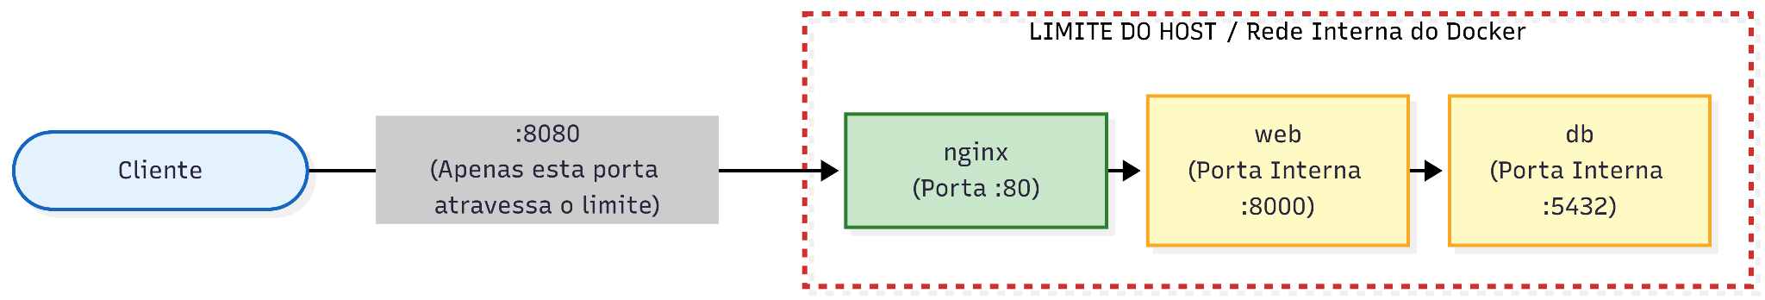
Comprovação: curl -I http://localhost:8000/ retorna "Connection refused", enquanto curl -I http://localhost:8080/ retorna HTTP/1.1 200 OK com Server: nginx/1.27.5.

5. Nginx e proxy reverso
Proxy reverso é um servidor posicionado à frente da aplicação: recebe todas as requisições dos clientes, encaminha ao servidor de aplicação e devolve a resposta. O cliente nunca conversa diretamente com o Django.

Papel na arquitetura
- Ponto único de entrada — concentra o acesso externo, permitindo isolar aplicação e banco.
- Servidor de estáticos e mídia — entrega CSS, JS e uploads direto do sistema de arquivos, sem envolver o Python.
- Camada de controle — aplica limites, como o tamanho máximo de upload, antes que a requisição chegue à aplicação.
- Proteção do Gunicorn — absorve conexões lentas. O Gunicorn com workers síncronos é vulnerável a slowloris; o Nginx, assíncrono e orientado a eventos, absorve essas conexões sem bloquear.
- upstream django — define o grupo de destino. Com um servidor funciona como apelido; a vantagem é a extensibilidade: acrescentar linhas server passaria a balancear carga automaticamente.
- listen 80 — porta interna do container, mapeada para 8080 no host pelo Compose.
- client_max_body_size 50M — indispensável para o requisito de upload. O padrão do Nginx é 1 MB e arquivos maiores receberiam 413 sem sequer chegar ao Django. Como o Nginx é a primeira camada, o limite precisa ser configurado nele.
- location /static/ e /media/ — atendidos diretamente do disco, sem passar pelo Gunicorn nem pelo interpretador Python. Os caminhos correspondem exatamente aos pontos de montagem dos volumes e ao STATIC_ROOT e MEDIA_ROOT do settings.py.
- alias e não root — com alias o caminho da URL é substituído: /media/foto.png busca /app/media/foto.png. Com root seria concatenado, resultando em /app/media/media/foto.png.
- Cabeçalhos proxy_set_header — sem eles o Django veria o Nginx como cliente. Host preserva o domínio (necessário para ALLOWED_HOSTS); X-Real-IP e X-Forwarded-For repassam o IP real do visitante; X-Forwarded-Proto informa se a origem foi HTTP ou HTTPS.

6. Persistência de dados

O problema da volatilidade
Uma imagem Docker é formada por camadas imutáveis. Ao iniciar um container, o Docker acrescenta sobre elas uma camada de escrita, onde vão parar todas as alterações no sistema de arquivos durante a execução. Essa camada é vinculada ao ciclo de vida do container: quando ele é removido, a camada é destruída junto e tudo que estava nela se perde.
Volumes resolvem isso ao existirem fora dessa camada: o Docker os armazena em área gerenciada no host (/var/lib/docker/volumes/) e os monta no container em runtime. Escritas nos caminhos montados vão para o volume, não para a camada efêmera.

Persistência dos dados do PostgreSQL
Volume: postgres_data → /var/lib/postgresql/data, diretório de dados definido pela imagem oficial, onde ficam arquivos das tabelas, índices e write-ahead log.
O que persiste: todos os registros da tabela uploads_arquivo, os usuários criados via createsuperuser, as sessões e o histórico em django_migrations.
Sem esse volume: cada down && up recriaria um banco vazio; as migrações rodariam do zero, todos os registros desapareceriam e o superusuário precisaria ser recriado toda vez.

Persistência dos arquivos enviados
Volume: media_volume → /app/media. A cadeia que o sustenta:
settings.py: MEDIA_ROOT = BASE_DIR / "media" -> /app/media
models.py: FileField(upload_to="arquivos/") -> /app/media/arquivos/
compose: media_volume:/app/media -> volume nomeado
nginx.conf: location /media/ -> alias /app/media/
Detalhe arquitetural relevante: o Django não armazena o arquivo no banco. O FileField grava no banco apenas uma string com o caminho relativo e escreve o conteúdo binário no sistema de arquivos, sob o MEDIA_ROOT.
Isso torna as duas persistências interdependentes: sem postgres_data o registro se perderia e o arquivo ficaria órfão no disco; sem media_volume o registro existiria apontando para um arquivo inexistente, gerando erro 404. Ambos são necessários para a integridade.

Arquivos estáticos
static_volume → /app/staticfiles. Tecnicamente não precisaria persistir, já que o conteúdo é regenerado pelo collectstatic a cada inicialização. Sua função é compartilhar dados entre dois containers: o web escreve e o nginx lê. Sem ele o Nginx não teria acesso aos arquivos gerados dentro do container da aplicação e o admin apareceria sem formatação.

Demonstração empírica
$ docker compose exec web ls -l /app/media/arquivos
-rw-r--r-- 1 root root 175786 Sep 19 14:12 Gerencia_de_Projetos_5.pdf

$ docker compose down
Container projeto-docker-nginx-1 Removed
Container projeto-docker-web-1 Removed
Container projeto-docker-db-1 Removed
Network projeto-docker_default Removed

$ docker compose up -d
$ docker compose exec web ls -l /app/media/arquivos
-rw-r--r-- 1 root root 175786 Sep 19 14:12 Gerencia_de_Projetos_5.pdf
Os containers e a rede foram integralmente removidos e recriados, e o arquivo permaneceu íntegro, com mesmo tamanho e timestamp. A página web continuou listando o registro, o que comprova simultaneamente a persistência do PostgreSQL.

O que aconteceria com os containers removidos
Cenário | Dados do banco | Arquivos enviados
docker compose restart | Preservados | Preservados
docker compose down + up (com volumes) | Preservados | Preservados
docker compose down -v | Apagados | Apagados
Sem declarar volumes | Apagados a cada down | Apagados a cada down

A distinção entre down e down -v é essencial: a flag -v remove também os volumes nomeados. É a diferença entre parar a aplicação e apagá-la.
Volume nomeado e não bind mount: o volume nomeado é gerenciado pelo Docker, funciona em qualquer SO, não depende de caminho absoluto do host e evita conflitos de permissão UID/GID. O bind mount é adequado para desenvolvimento com hot-reload, não para dados persistentes.

7. Fluxo do upload de um arquivo

Diagrama de sequência
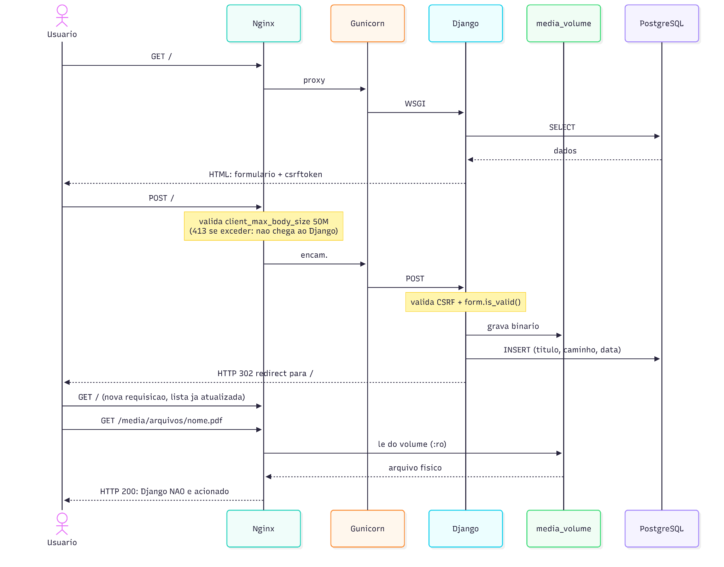
Descrição passo a passo
- 1. Exibição do formulário — o usuário acessa localhost:8080. O Nginx recebe na porta 80 interna, verifica que a URL não casa com /static/ nem /media/, e repassa ao upstream django. A view retorna o template com o formulário e um token CSRF.
- 2. Submissão — o formulário declara enctype="multipart/form-data", obrigatório para envio de arquivos. Sem esse atributo o navegador enviaria apenas o nome do arquivo, não o conteúdo.
- 3. Filtro do Nginx — antes de repassar, valida o tamanho contra client_max_body_size. Requisições maiores são rejeitadas com 413 sem consumir recursos da aplicação — vantagem concreta de ter o proxy na frente.
- 4. Processamento no Django — a view recebe request.POST (campos de texto) e request.FILES (arquivos). O ArquivoForm(request.POST, request.FILES) valida ambos; omitir request.FILES faria o formulário ser considerado inválido.
- 5. Gravação em disco — no form.save(), o FileField com upload_to="arquivos/" grava o binário em /app/media/arquivos/, dentro do volume montado. Havendo arquivo de mesmo nome, o Django acrescenta sufixo aleatório para evitar sobrescrita.
- 6. Registro no banco — um INSERT grava título, caminho relativo do arquivo e timestamp. O banco guarda o caminho, não o conteúdo.
- 7. Redirect (padrão POST/Redirect/GET) — a view retorna redirect("upload") em vez de renderizar a página, evitando que um F5 reenvie o formulário e duplique o upload.
- 8. Download — a URL /media/arquivos/nome.pdf casa com o location /media/, e o Nginx lê o arquivo diretamente do volume e o entrega. Gunicorn, Django e PostgreSQL não são acionados nessa requisição.

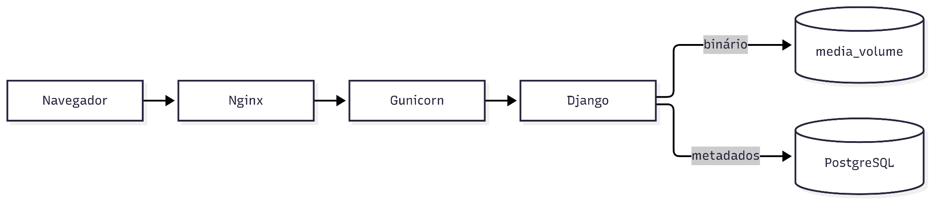

8. Análise técnica da solução

Vantagens
1. Isolamento e superfície de ataque reduzida — apenas uma porta atravessa o limite do host, verificável por curl: a porta 8000 recusa conexão. Um atacante precisaria comprometer o Nginx antes de sequer enxergar a aplicação. Os volumes montados no Nginx usam :ro, aplicando o menor privilégio.
2. Reprodutibilidade e independência do ambiente — toda a infraestrutura está descrita em código versionado; qualquer máquina com Docker executa a aplicação com as mesmas versões. Comprovado na prática: o host tinha Python 3.14, incompatível com o driver escolhido inicialmente, enquanto o container roda 3.12 de forma estável.
3. Separação de responsabilidades e eficiência — cada container executa uma função. O Nginx serve conteúdo estático sem envolver o interpretador Python, liberando os workers do Gunicorn para o que exige lógica de aplicação, com maior throughput e possibilidade de escalar cada camada independentemente.

Limitações da implementação atual
1. Ausência de HTTPS — todo o tráfego é HTTP puro. Credenciais do admin e conteúdo dos uploads circulam sem criptografia, vulneráveis a interceptação.
2. Gerenciamento inadequado de segredos — o .env guarda a senha em texto plano no sistema de arquivos, e a SECRET_KEY tem valor padrão inseguro no settings.py caso a variável não seja definida.
3. Workers síncronos, container como root e armazenamento local — cada worker atende uma requisição por vez, de modo que três uploads lentos simultâneos travam a aplicação; ambos os containers rodam como root (o ls -l confirma arquivos com dono root:root); e os arquivos ficam em volume no disco do host, impedindo escala horizontal, sem réplica do banco nem backup automatizado.

Melhorias para aproximar de produção
1. TLS/HTTPS com renovação automática — adicionar serviço certbot ao Compose com volume compartilhado para os certificados e configurar listen 443 ssl no Nginx, redirecionando o tráfego da porta 80. No Django, habilitar SECURE_SSL_REDIRECT, SESSION_COOKIE_SECURE, CSRF_COOKIE_SECURE e SECURE_HSTS_SECONDS.
2. Usuário não-privilegiado e build multi-stage — criar usuário django no Dockerfile (useradd + USER django) e usar build em duas etapas, em que a primeira compila as dependências e a segunda copia apenas os artefatos — reduzindo tamanho e superfície de ataque, já que compiladores não permanecem na imagem final.
3. Armazenamento de objetos e observabilidade — migrar o media_volume para S3 ou MinIO com django-storages, eliminando o ponto único de falha e viabilizando escala horizontal; somar restart: unless-stopped e healthcheck em todos os serviços, limites de recursos, Prometheus/Grafana para métricas e pg_dump periódico com teste de restauração.

Anexo — Como executar e verificar
git clone https://github.com/oLucasJard/trabDockerCompose.git
cd trabDockerCompose
cp .env.example .env # editar credenciais
docker compose up -d --build
docker compose exec web python manage.py createsuperuser

# Aplicação: http://localhost:8080/
# Admin: http://localhost:8080/admin/

Verificar a persistência
# 1. enviar um arquivo pela interface web
docker compose exec web ls -l /app/media/arquivos
# 2. destruir e recriar
docker compose down && docker compose up -d
# 3. confirmar que o arquivo permanece
docker compose exec web ls -l /app/media/arquivos

Estrutura do repositório
trabDockerCompose/
|-- docker-compose.yml # orquestracao dos 3 servicos e volumes
|-- .env.example # modelo (o .env real nao e versionado)
|-- app/
| |-- Dockerfile # imagem da aplicacao Django
| |-- entrypoint.sh # espera do banco, migrate, collectstatic
| |-- .dockerignore
| |-- requirements.txt
| |-- core/ # settings, urls, wsgi
| +-- uploads/ # model, form, view, template
+-- nginx/
|-- Dockerfile # imagem do proxy reverso
+-- nginx.conf # proxy e arquivos estaticos

